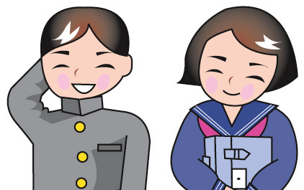
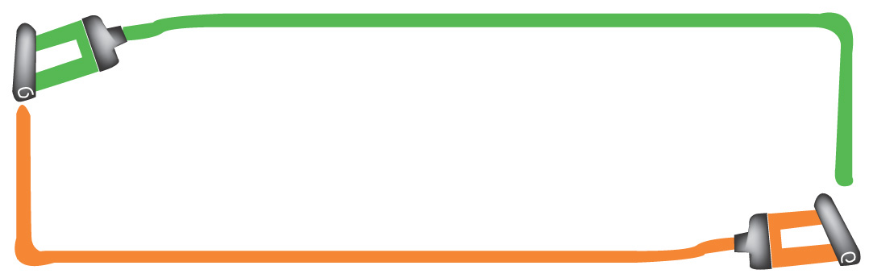
本人のようす～中学校（中学部）～
【 歳( 年生)】 記入日（ 年 月 日 ） 記入者（ ）
学 校 | 学校 |  | 学級担任
在 籍 | □通常学級 特別支援学級（□知的・□情緒） □特別支援学校
在籍校特別支援教育コーディネーター
学校外の主な支援機関
- 家庭や地域での様子
① 生活面（睡眠・食事・着替え・入浴・片づけ・手伝い等）
② 興味や関心（趣味や特技）
③ 放課後や休日の過ごし方
④ 本人の気持ち（願い、悩み、困っていること等）
※できるようになったことや変化のあった出来事を書きましょう。
２ エピソード記録【 歳( 年生)～ 歳( 年生)】
日 付 | 出来事 | 記入日  （ 記入者 ）
年 月 日  歳 |  | 年 月 日  （ ）
年 月 日  歳 |  | 年 月 日  （ ）
年 月 日  歳 |  | 年 月 日  （ ）
年 月 日  歳 |  | 年 月 日  （ ）
年 月 日  歳 |  | 年 月 日  （ ）
年 月 日  歳 |  | 年 月 日  （ ）
年 月 日  歳 |  | 年 月 日  （ ）
※ 初めてできるようになったことや行事など、記録に残しておきたい出来事を書きましょう。
※ 用紙が足りない場合は、増し刷りしてご利用ください。
３ 学校の記録【 歳( 年生)】 記入日（ 年 月 日 ） 記入者（ ）
 | 本人の様子 | 支援の手立て・配慮事項 | 支援の成果と課題
生活面
学習面
対人面
部活動等
※ 既存の「個別の指導計画」や「指導の記録」等を代用してもかまいません。
※ 子どもの成長や変容の状況に合わせ、学期毎や一年間毎など評価の期間を調整してください。

